Curso Técnico

de Programação de Jogos Digitais

Aula 09

índice

1. Explorando a Interface do Unity 3

2. Referencias 7

# Explorando a Interface do Unity

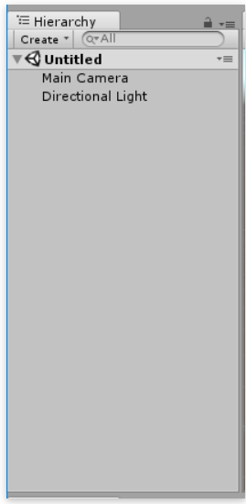A interface do Unity é composta por várias janelas interativas que facilitam a criação e manipulação de projetos de jogos. Cada janela possui uma função específica e pode ser organizada conforme a preferência do desenvolvedor. A seguir, vamos detalhar as principais janelas e suas funcionalidades.

A janela Hierarchy lista hierarquicamente os objetos da cena atual. Com a recente atualização do Unity, é possível editar múltiplas cenas simultaneamente, facilitando a movimentação de objetos entre cenas sem precisar fechá-las. Por padrão, uma nova cena em modo 3D inclui uma câmera principal (Main Camera) e uma luz direcional (Directional Light), como mostrado na Hierarchy.

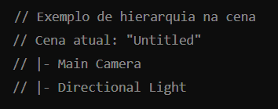

A janela Project organiza os assets do projeto em uma hierarquia de pastas semelhante a um navegador de arquivos. À esquerda, há listas de Favoritos e Assets. É recomendável organizar seus assets em pastas dentro da pasta "Assets" para facilitar a localização futura. Inicialmente, a janela pode estar vazia até que assets sejam adicionados.

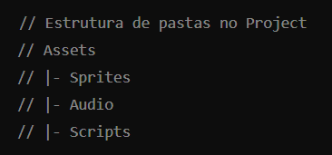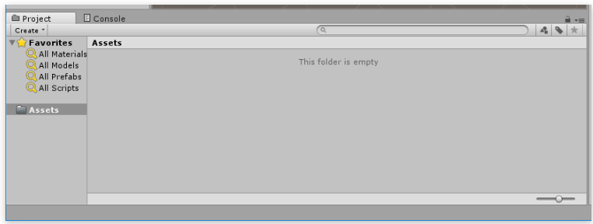

Para adicionar assets como imagens e arquivos de áudio ao projeto, arraste-os diretamente do gerenciador de arquivos para a janela Project ou utilize o menu Assets > Import New Asset.



Saber usar os Assets é sem dúvida algo mais importante do aprendizado para Unity, por este motivo teremos um cuidado especial nas próximas aula neste item.

A janela Scene exibe visualmente a cena e permite manipular objetos em 2D ou 3D. Esta janela também mostra ícones (Gizmos) representando elementos não visíveis no jogo, como componentes com malha 3D. O Scene Gizmo no canto superior direito indica a perspectiva atual.

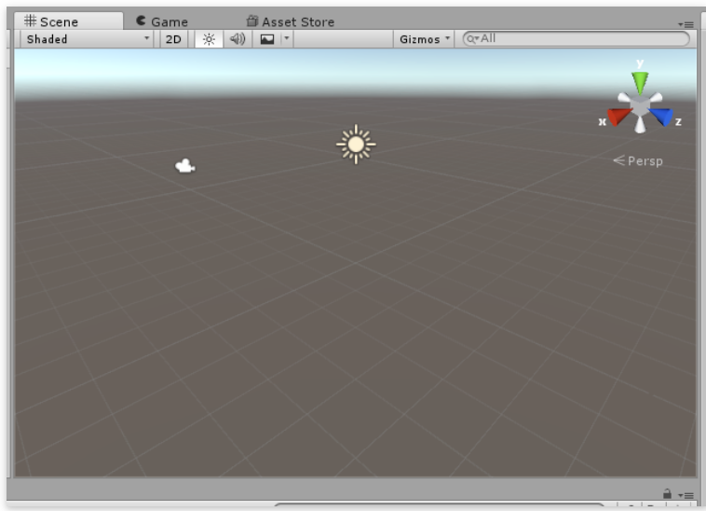

A Scene View possui vários modos de visualização. Os dois mais usados são “Shaded”, que mostra superfícies e efeitos de iluminação, e “Wireframe”, que exibe apenas as arestas dos objetos, útil para ver objetos ocultos.

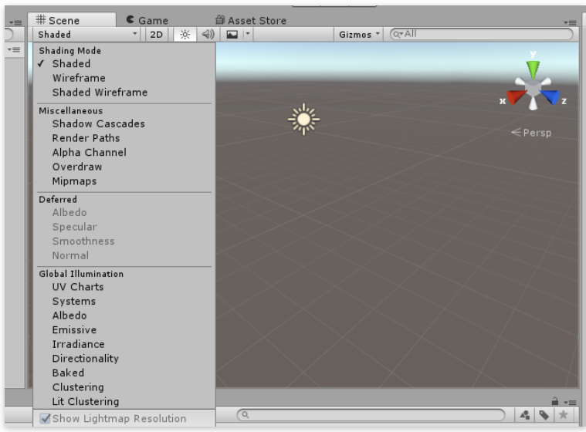

A janela Inspector permite visualizar e manipular propriedades de um objeto selecionado. Propriedades como rotação, posição e escala podem ser modificadas tanto no Inspector quanto diretamente na Scene View. Além disso, é possível adicionar componentes a um objeto para expandir suas funcionalidades.

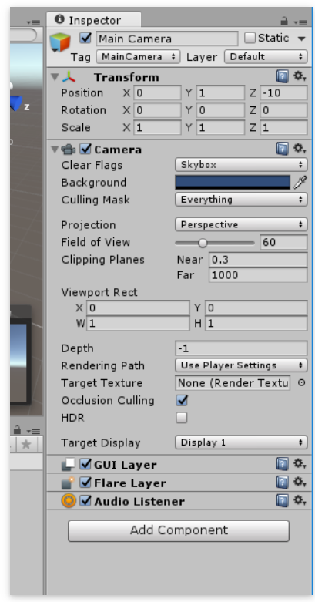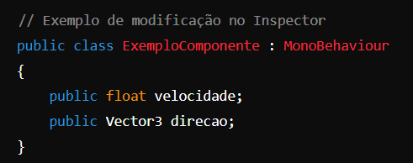

Script modificando o inspector

A janela Game View mostra em tempo real a visão da câmera principal durante a edição da cena e ao testar o jogo. O Game View exibe exatamente o que o jogador verá ao jogar, sem os Gizmos e o grid da Scene View, apresentando apenas o Sky Box, que é o plano de fundo do jogo.

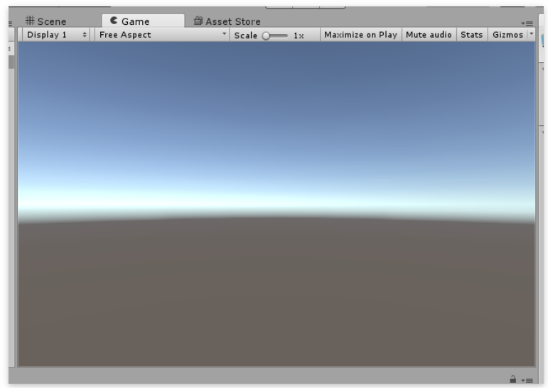

A Toolbar do Unity contém botões essenciais para a navegação e manipulação na Scene View, como mover, rotacionar e escalar objetos.



Também permite alternar modos de manipulação (pivot/centro, global/local). No centro da Toolbar, há botões para iniciar, pausar e avançar o jogo, úteis para análise durante o desenvolvimento. À direita, botões para acessar serviços na nuvem, a conta do Unity, e selecionar Layers e Layout de janelas.

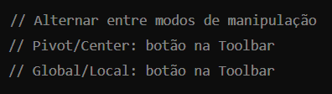

Explorar e dominar essas ferramentas e janelas no Unity é fundamental para desenvolver jogos mobile de forma eficiente e organizada. Cada janela tem um propósito específico que, quando utilizado corretamente, facilita o processo de desenvolvimento e aprimora a qualidade do projeto final.

# Referencias

1. Unity Technologies. (2020). **Unity User Manual.** Unity Technologies.
2. [C#, 2020] **Visual C# Developer Center**, Microsoft Docs.

Microsoft Corporation. (2020).

1. Geig, M. (2018). **Unity 2018 Game Development in 24 Hours**, Sams Teach Yourself. Sams Publishing.
2. Hocking, J. (2015). **Unity in Action: Multiplatform Game Development in C#.** Manning Publications.